Form UT-07. Daftar Hadir Ujian Tesis

KEMENTERIAN RISET TEKNOLOGI DAN PENDIDIKAN TINGGI

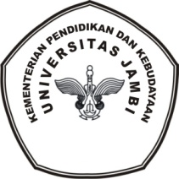
UNIVERSITAS JAMBI
PROGRAM PASCASARJANA
program magister PENDIDIKAN KIMIA
Alamat: Jl.Rd Mattaher No 16 Jambi Telp.
website:mpkim.unja.ac.id email:mpkim@unja.ac.id

DAFTAR HADIR PANITIA UJIAN TESIS
MAHASISWA PROGRAM MAGISTER PENDIDIKAN KIMIA
PROGRAM PASCASARJANA UNIVERSITAS JAMBI

Nama Mahasiswa :
Nomor Mahasiswa :
Program Studi : Magister Pendidikan KIMIA
Topik/Judul : ” ................................................................................................................”

No | Nama Panitia | Jabatan | Tanda Tangan
1. |  | Ketua | 1.
2. |  | Sekretaris |  | 2.
3. |  | Penguji | 3.
4. |  | Anggota |  | 4.
5. |  | Anggota | 5.

Jambi,
Mengesahkan, Mengetahui,
a.n Direktur Ketua Program Studi
Asisten Direktur 1 Magister Pendidikan Kimia

Prof.Dr.rer.nat. Rayandra Asyhar, MS Dr. Muh.Haris Effendi, S.Pd, M.Si
NIP. 1961081619883 1 006 NIP 197301232000031001

